11.旱地油菜密植高效丰产技术

一、技术概述

**（一）技术基本情况（技术研发推广背景，能够解决的主要问题、知识产权及使用情况等）**

粮油安全乃国计民生之大事。油菜是我国最重要的油料作物，菜籽油是我国重要的食用植物油之一。与发达国家相比，我国油菜产业主要表现为：机械化程度低、劳动力投入多，化肥农药投入过量，单产低，比较效益差，致使国内70%以上的食用植物油需要依靠进口，严重威胁国家粮油安全。因此，探寻油菜绿色高效丰产技术是实现油 菜产业高质量发展的有效途径，对保障我国粮油安全具有重大现实意义。

立足国家粮油安全战略需求、产业发展需求和农民需求，针对上述重大生产难题，在国家重点研发计划课题、陕西省重点研发计划和自然科学基金项目等资助下，项目组基于陕西油菜两个生态区的资源禀赋特征，依托1个省级试验站，历时7年，通过定位试验、技术研发和试验示范，以油菜高效丰产与环境绿色协同发展为核心，创新了陕西油菜绿色高效丰产理念，解析了油菜密植丰产栽培生理生态机理，筛选出适宜机械化生产的绿色油菜品种，研发出旱地油菜密植高效丰产新技术，创建了油菜绿色高效生产“ 12345 ”新模式，发表科研论文18篇，其中SCI收录2篇；参加出版专著《油菜化肥农药高效施用技术与集成模式》1部；授权国家专利4件（发明专利3件、实用新型专利1件）；主导制定地方标准3项；培养毕业研究生4 人；油菜绿色高效生产“ 12345 ”集成技术入选陕西省 2022 年粮油生产主推技术。近三年，该技术成果在陕西油菜主产区累计推广应用179.92万亩，增收11.29亿元，效益显著，体现出广阔的应用前景，为陕西油菜绿色高效高质量发展和生态协同提升提供了科技支撑。

**（二）技术示范推广情况**

该技术以陕西油菜主产区汉中、安康为重点应用示范区域，辐射带动该技术在渭南、咸阳、宝鸡等地油菜产区的广泛应用，促进了陕西油菜生产、经营模式改变，提高了油菜生产机械化程度，实现了化肥农药减量、油菜增效和环境友好协同发展，为油菜产业提质增效和高质量发展提供了陕西样板。近三年，该成果在陕西油菜主产区累计推广应用179.92万亩，增收11.29亿元，效益显著。

旱地油菜密植高效丰产技术示范田与农户习惯种植模式田相比， 劳动力节省80%以上，节省种子15%，约省工节本448.45元/亩；减少化肥农药27.99%和48.10%，油菜籽平均增产9.8%，增产增收117.17元，有效解决了油菜生产中劳动力和农田投入品（化肥、农药）投入过量，单产低、生产效益差的瓶颈。

2023 年在全国油菜高产竞赛中，以该技术为支撑的陕西杨陵区田西村示范点经农业农村部专家组实收测产，亩产为303.12㎏/亩，2024年宝鸡市陈仓区油坊村示范点亩产为310.69㎏/亩。

**(三）提质增效情况（技术试验、示范或推广过程中节约成本、提升品质、增加效益、保护耕地与生态环保等情况）**

在陕西省勉县周家山镇（示范面积300亩）、南郑区新集镇（示范面积200亩）、汉滨区恒口镇（示范面积250亩）建立了稻油水旱 轮作区油菜密植高效高产生产示范基地，集成技术模式较当地习惯模式化肥投入减少了27.13%，农药投入减少了56.23%，化肥农学效率提高了54.33%，化学农药农学效率提高了229.83%，实现了化肥和农药的双减，节省劳动力80%以上；油菜产量平均提高5.53%，平均节本增效363.06 元/亩（油菜籽单价7.0 元/千克）。

在陕西省咸阳市武功县武功镇（示范面积 800亩）建立了旱旱轮作区油菜密植高效生产示范基地，集成技术模式较当地习惯模式化肥投入减少了26.2%，农药投入减少了38.8%，化肥农学效率提高了72.2%，化学农药农学效率提高了252.9%,实现了化肥和农药的双减，节省劳动力80%以上；油菜产量提高5.7%，平均增产 4.4%，节本增效 231.12 元/亩（油菜籽单价 7.0 元/千克）。

**（四）技术获奖情况（该技术为核心的科技成果获得科**

**技奖励等情况）**

以该技术为核心的科技成果“汉油系列高产抗病抗倒油菜品种选育及配套生产技术研究与推广”荣获2021年度陕西农业技术推广成果奖一等奖，“油菜绿色高效丰产关键技术创新与应用”荣获2023年度陕西省科学技术进步奖二等奖。

二、技术要点（核心技术及其配套技术主要内容）

旱地油菜密植高效丰产技术是以高产为基础，以绿色高效为目标，种肥药一体，农艺农机融合，核心技术为绿色高产品种密植生产技术、油菜全程机械化生产技术和油菜化肥农药减施增效技术，配套技术为病、虫、草、渍害精准调控技术。

**（一）种肥异位同播一体化技术**

利用多功能油菜精量直播机一体化作业，融合油菜专用缓释肥精准异位侧深施技术、精量播种技术和封闭除草技术，一次作业完成旋耕灭茬、施肥、播种、开沟（前茬为水稻）、覆土、封闭除草（前茬为水稻）。

**⑴ 品种选择**

应选用通过国家登记，适宜当地种植的生育期适中，耐密植，株型紧凑，抗病，抗倒伏的高产油菜品种，如秦优1618、秦优797、沣油737、秦优DK4、秦优28、邡油777 等，优选生产潜力≥250 ㎏/亩高产油菜品种品种秦优797、秦优1618、邡油777。

**⑵ 种子包衣**

播种前一天或当天，通常按70%吡虫啉悬浮种衣剂300～400mL/100kg 种子、75%噻虫嗪可分散性种子处理剂500g/100kg种子或 2.5%咯菌腈 1000mL/100kg 种子的比例计算药种量进行拌种。

**⑶ 播种期**

关中：9月 20日～10 月 1 日播种为宜；陕南：9 月 25日～10 月 5 日播种为宜。

**⑷ 播种量**

播种量 0.2～0.25 ㎏/亩，确保收获密度 2.5～3.0 万株/亩左右。

**⑸ 定额施肥**

施用量根据目标产量和土壤肥力不同，选用40% 全营养油菜专用缓释肥 ﹝ N-P2O5-K2O- 中微量元素（25-7-8-5%）﹞，每亩基施 50～60kg或每亩基施 20 kg尿素、15kg磷酸二铵（64%）、5kg氯化钾、1kg硼砂的掺混肥。

**⑹ 封闭除草**

陕南水田播后 48 小时内喷施 50%的乙草胺 80 mL/亩或 96%精异丙甲草胺（金都尔）60mL/亩封闭除草。

**⑺ 播施方式**

利用多功能油菜精量直播机一体化作业，种肥异位同播，播种深

度 2 cm，施肥开沟器入土 10 cm 左右，行距 30 cm，株距 7.4～8.9 cm。

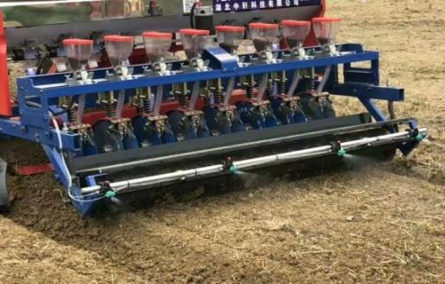

油菜精量直播机一体化作业

**（二）化控防冻**

关中油菜6～7叶时，每亩喷施 50克150mg/kg 的多效唑或5%烯效唑 30g兑水30公斤溶液喷雾，无人机喷施水量 4L～5L/亩。

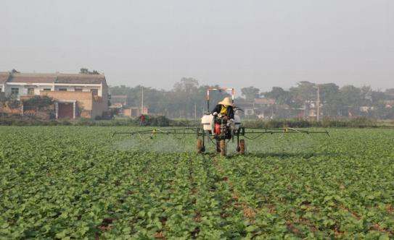

油菜化控防冻作业

**（三）病虫草害防治**

**1.油菜虫害防治**

苗期主要采用种子包衣防控蚜虫和跳甲，采用6％阿维高氯乳油2500～3000倍液、5%高效顺反氯氰菊酯乳油3000倍液、2.5%溴氰菊酯乳油2000倍液等菊酯类农药喷雾防治菜青虫、小菜蛾。选用6%阿维·氯虫苯甲酰胺，每亩30～50mL，兑水30～50kg、20%氯虫苯甲酰胺，每亩10mL，兑水30kg喷雾防治菜青虫、小菜蛾。油菜青角期可选用0.5%楝素杀虫乳油800倍液、50%辛硫磷乳油1000倍液防治黄曲条跳甲和猿叶甲等。

**2.茎叶除草**

油菜5叶期左右将38%精喹草除灵60mL与30%二氯吡啶酸20mL 混合兑水30kg，或采用油达（50%草除灵+24%烯草酮+异丙脂草醚=3:4:4.5）115mL/亩兑水30kg 用高地隙喷药机茎叶喷施。

**3.油菜菌核病防治**

油菜初花期和盛花期每亩喷施盾壳霉孢子液（4×109 个孢子）/mL100 mL 或 45%戊唑• 咪鲜胺水乳剂 40mL/亩，或采用盾壳霉孢子液（4 ×109 个孢子/mL）100mL+ 8 g a.i./亩啶酰菌胺与氯啶菌酯组合（2:1）（NAU-R1）,加上 99%的硼酸35～50g（或液体硼 30mL）、98%磷酸二氢钾50g、尿素20g（或意菲乐20mL）及植物源助剂混合植保无人机喷施。

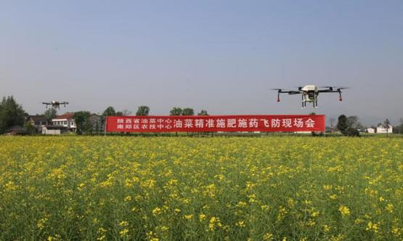

油菜菌核病绿色防控飞防作业

**（四）适期减损收获**

根据不同的轮作制度可采用联合收获、分段收获。联合收获时，在油菜全田95%以上角果枯黄、植株中上部茎秆褪绿后一次机收，油菜秸秆同步粉碎还田。分段收获时，全田油菜80%以上油菜角果呈现黄绿色时，先采用割晒机进行作业，将割倒的油菜晾晒3～5天后，再用捡拾脱粒机脱粒、秸秆同步粉碎还田。

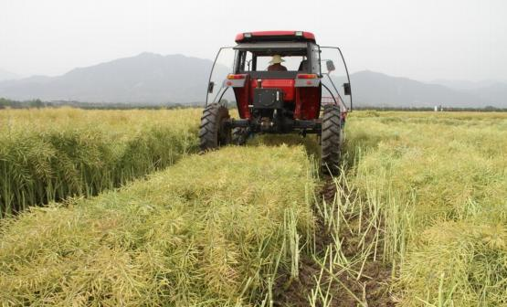

油菜分段收获割晒机作业

三、适宜区域（适应推广应用的主要区域）

本技术适用于长江下游、黄淮区两熟轮作区（水旱、旱旱）及其

它相似地区推广应用。

四、注意事项（在技术推广应用过程中需特别注意的环节）

1.长江流域做厢种植，开好厢沟、腰沟、围沟，做好 “三沟 ”配套，及时排涝防渍；

2.根据土质和墒情调试开沟器深度和播深，根据目标产量和土壤肥力确定适宜基肥用量和播量；

3.根据杂草群落情况选择适宜的油菜专用除草剂茎叶除草；

4. 油菜和水稻茬口矛盾突出的地方可选择两段收获。

五、技术依托单位（须与汇总表所填数量、单位一致，需列

入参与技术推广的各级国家农技推广机构）

1.单位名称：全国农业技术推广服务中心

联系地址：北京市朝阳区麦子店20号楼

邮政编码：100125

联 系 人：汤 松、张 哲

联系电话：010-59194506

电子邮箱：tangsong@agri.gov.cn

2.单位名称：陕西省杂交油菜研究中心

联系地址：陕西省杨凌示范区高干渠路西段6号

邮政编码：712100

联 系 人：杨建利、王春丽、张智、穆建新

联系电话：15991893236

电子邮箱：[sxyczxjly@163.com](mailto:sxyczxjly@163.com)

3.单位名称：陕西省农业技术推广总站

联系地址：陕西省西安市习武园27号

邮政编码：710016

联 系 人：牛青

联系电话：18710643949

电子邮箱：jingjizuowuke@126.com